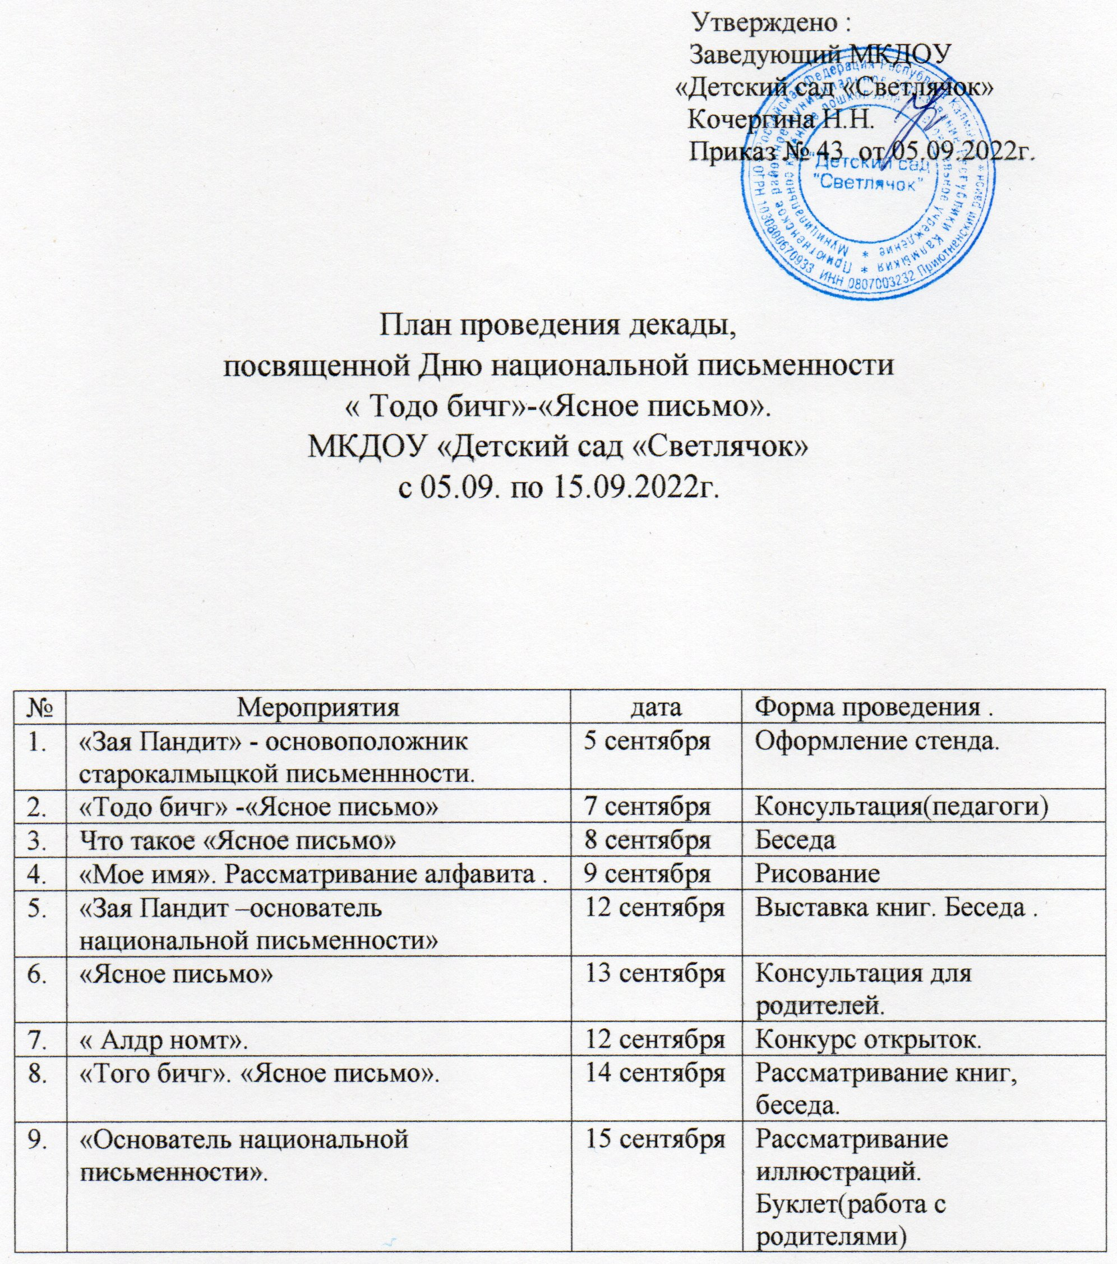

**Отчет о проведении декады,**

**посвященной Дню национальной письменности**

**в МКДОУ «Детский сад «Светлячок»**

В целях приобщения дошкольников к культурно- историческому наследию калмыцкого народа, сохранению и развитию калмыцкого языка в нашем детском саду с 05.09 по 15.09.2022г. учебного года была проведена декада посвященная Дню национальной письменности.

Проведение декады стало составной частью учебно- воспитательного процесса. В рамках декады были проведены различные формы и виды запланированных мероприятий.

|  |  |  |  |
| --- | --- | --- | --- |
| № | Мероприятия | дата | Форма проведения . |
| 1. | «Зая Пандит» - основоположник старокалмыцкой письменнности. | 5 сентября | Оформление стенда. |
| 2. | «Тодо бичг» -«Ясное письмо» | 7 сентября | Консультация(педагоги) |
| 3. | Что такое «Ясное письмо» | 8 сентября | Беседа |
| 4. | «Мое имя». Рассматривание алфавита . | 9 сентября | Рисование |
| 5. | «Зая Пандит –основатель национальной письменности» | 12 сентября | Выставка книг. Беседа . |
| 6. | «Ясное письмо» | 13 сентября | Консультация для родителей. |
| 7. | « Алдр номт». | 12 сентября | Конкурс открыток. |
| 8. | «Того бичг». «Ясное письмо». | 14 сентября | Рассматривание книг, беседа. |
| 9. | «Основатель национальной письменности». | 15 сентября | Рассматривание иллюстраций. Буклет(работа с родителями) |

Дети узнали много интересного об истории создания калмыцкой письменности «Зая Пандит-основатель калмыцкой письменности», о значении старокалмыцкой письменности,проявили любознательность и интерес и смогли написать название животных и других предметов.

В течение всей декады с воспитанниками ДОУ проводились беседы по теме, где дети отвечали на вопросы по биографии Зая- Пандиты. Они слушали стихи на калмыцком языке, играли в национальные игры, прослушали калмыцкие народные сказки. С родителями была проведена консультация о национальной письменности «Тодо бичг - Ясное письмо», вручены буклеты «Основатель национальной письменности»

Все запланированные мероприятия были содержательными, интересными и увлекательными в атмосфере творчества.